**Modul III**

Dosen pengampu:

**Adam Bachtiar, S.Kom.,M.MT**



Oleh:

**M.ISHMAT SYAFIQ SYAUQI (23241001)**

**YOGI SAPUTRA (23241007)**

**Kelas A**

**PROGRAM STUDI PENDIDIKAN TEKNOLOGI INFORMASI**

**FAKULTAS SAINS, TEKNIK DAN TERAPAN**

**UNIVERSITAS PENDIDIKAN MANDALIKA MATARAM**

**TAHUN 2024**

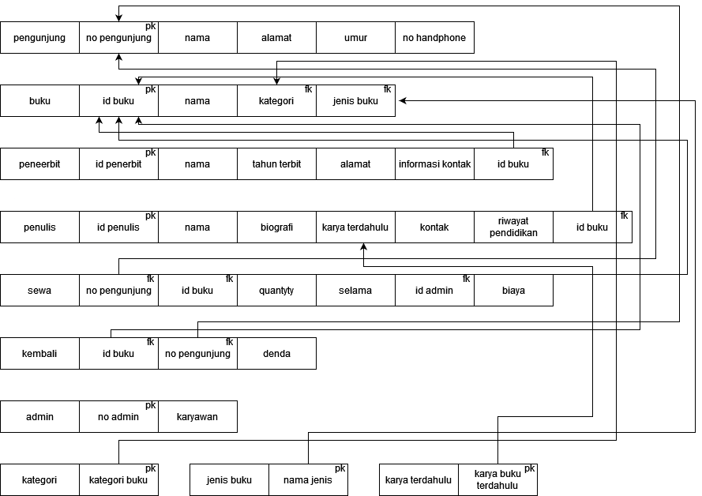

**Lembar Pengesahan**

Tugas

Modul III

Disusun untuk memenuhi mata kuliah basis data

**Disusun oleh**

**M.ISHMAT SYAFIQ SYAUQI**

NIM : 23241001

**YOGI SAPUTRA**

NIM : 23241007

Menyetujui,

Dosen Pengampu

Adam Bachtiar,S.Kom.,M.MT